房地产估价报告

估价项目名称：景德镇市新村西路金昌利广场A区二幢2单元503、504室房地产市场价值评估
委 托 方：九江市浔阳区人民法院
估 价 方：江西居易房地产估价有限公司
估 价 人 员：江胜林、万强
估价作业日期：2018年11月23日至2019年4月7日
估价报告编号：赣居易 [2019]（司鉴）字第107号

致 委 托 方 函
九江市浔阳区人民法院：
受贵法院委托，我公司秉着独立、客观、公正的原则，对欧阳寿阳所有的位于景德镇市新村西路金昌利广场A区二幢2单元503、504室房地产的市场价值进行了评估，估价目的是为贵法院解决民间借贷纠纷案提供估价对象房产客观、公正、科学、合理的市场价格参考。
评估人员根据估价目的，遵循估价原则，依据科学的评估程序，选用合理的评估方法，在认真分析现有资料的基础上，经过周密准确的测算，并结合评估经验，充分考虑影响房产价值的各项因素，评估确定估价对象在2018年11月23日的房地产市场评估总价为￥580342元，人民币（大写）:伍拾捌万零叁佰肆拾贰元整，详见下表：
评估结果明细表
产权人 | 房屋坐落 | 房屋所有权证  证号 | 用途 | 评估层/总楼层 | 建筑面积  （㎡） | 评估单价  （元/㎡） | 评估总价  （元）
欧阳寿阳 | 景德镇市新村西路金昌利广场A区二幢2单元503、504室 | 景房权证私字第15726号 | 住宅 | 7/7 | 132.68 | 4374 | 580342
备注：估价对象《房屋所有权证》证载所在层数为第5层，根据注册房地产估价师的实地查勘，估价对象实际位于第7层（顶层），根据本次估价目的，本次评估估价对象房地产所在楼层以实际勘察楼层为准，在此提请报告使用者注意。

江西居易房地产估价有限公司

2019年4月7日

目 录
第一部分 估价师声明
第二部分 估价的假设和限制条件
第三部分 估价结果报告
一、委 托 方
二、估价方法
三、估价对象
四、估价目的
五、价值时点
六、价值定义
七、估价依据
八、估价原则
九、估价方法
十、估价结果
十一、估价人员
十二、估价作业日期
十三、估价报告应用的有效期
第四部分 附 件
1、估价对象照片、位置图
2、《评估委托书》复印件
3、委托方提供的材料复印件
4、评估机构营业执照复印件
5、评估机构资质证书复印件
6、评估人员资格证书复印件

第一部分 估价师声明

一、我们郑重声明：
1、我们在本估价报告中陈述的事实是真实的和准确的。
2、本估价报告中的分析、意见和结论是我们自己公正的专业分析、意见和结论，但受到本估价报告中已说明的假设和限制条件的限制。
3、我们与本估价报告中的估价对象没有利害关系，与有关当事人也没有个人利害关系或偏见。
4、我们依照中华人民共和国国家标准《房地产估价规范》进行分析，形成意见和结论，撰写本估价报告。
5、2018年12月10日，我公司人员已对本估价报告中的估价对象进行了实地查勘，并做了现场勘察记录和现场拍照，同时取得了估价所需要的基本资料。
6、在本次估价报告撰写过程中，没有人对本估价报告提供重要专业帮助。
7、估价作业过程中严格遵守职业道德。
8、本估价报告仅作为委托方在本次估价目的下使用，不能用作其它用途。

第二部分 估价的假设和限制条件
一、估价的假设前提

1、价值时点的房地产市场是公开、平等、自愿的交易市场。
2、任何有关估价对象的运作方式、程序符合国家、地方的有关法律、法规。

3、估价对象可在市场上进行自由的交易。
4、产权人合法取得土地使用权及房屋所有权。
5、委托方提供的资料属实。
6、估价对象《房屋所有权证》证载所在层数为第5层，根据注册房地产估价师的实地查勘，估价对象实际位于第7层（顶层），根据本次估价目的，本次评估估价对象房地产所在楼层以实际勘察楼层为准，在此提请报告使用者注意。
二、估价的限制条件
1、本次评估假设估价对象为无抵押、租赁、典权等他项权利存在和无法律纠纷状况下的正常市场价值，特提请报告使用方注意。
2、本报告所称评估价值，系指我们对所评估房地产在现有用途不变并在价值时点之状况和外部经济环境前提下，为本报告所列明的目的在估价假设和限制条件下提出的公允估值意见。
3、本报告是在委托方提供产权信息的基础上做出的，委托方对所提供的《房屋所有权证》等资料的真实性和可靠性负责，因委托方提供的资料失真造成评估结果有误，评估机构和评估人员不承担责任。

4、未经本机构同意，不得向委托方及评估报告审查及使用部门以外的单位或个人提供，报告的全部或部分内容不得发表于任何公开媒体上。

5、本报告评估价值是在满足上述假设前提下，用于司法拍卖目的下的房地产市场价格，没有考虑国家宏观经济政策发生重大变化以及遇有自然力和其它不可抗力对估价对象市场价值的影响。
6、自价值时点后，估价报告有效期内估价对象的质量及使用状况如发生变化，并对估价对象价值产生明显影响时，不能直接使用本估价结论。
7、本次估价是以产权人未与任何一方签署针对于估价对象的无限期或影响估价价值的租赁协议为假设前提。
8、本次评估报告包括“房地产估价结果报告”和“房地产估价技术报告”，“房地产估价技术报告”仅供估价机构存档和作为估价结果提交有关部门确认或备案时的附件。
9、本报告由江西居易房地产估价有限公司负责解释。

第三部分 估价结果报告
一、委托方
九江市浔阳区人民法院
二、估价方法
江西居易房地产估价有限公司
三、估价对象
（一）估价对象范围
本次估价对象为欧阳寿阳所有的位于景德镇市新村西路金昌利广场A区二幢2单元503、504室住宅用房，建筑面积132.68平方米（包括建筑物内部不可移动装修或为满足使用功能必须配备的设施、设备）的价值。
（二）估价对象实物状况描述
估价对象为欧阳寿阳所有的位于景德镇市新村西路金昌利广场A区二幢2单元503、504室住宅用房。建筑面积为132.68平方米，户型为三房二厅二卫二厨房，用途为住宅，建筑结构为砖混，总楼层为7层，估价对象位于第7层，入户门为防盗门，铝合金窗，外墙为水泥抹面，地面为地砖、木地板，内墙为刮瓷，天花为刮瓷、吊顶；土地五通一平，即通上下水、通电、通讯、通气、通路及场地平整。
（三）估价对象权益状况描述
依据委托方提供的《房屋所有权证》，可确定估价对象建筑面积为132.68平方米，房屋所有权人为欧阳寿阳，用途为住宅，详见估价对象房屋权属状况一览表。
房屋权属状况一览表
产权人 | 房屋坐落 | 房屋所有权证  证号 | 用途 | 评估层/总楼层 | 建筑面积  （㎡）
欧阳寿阳 | 景德镇市新村西路金昌利广场A区二幢2单元503、504室 | 景房权证私字第15726号 | 住宅 | 7/7 | 132.68

（四）估价对象区域状况分析
估价对象位于景德镇市新村西路金昌利广场A区二幢2单元503、504室。估价对象所处的位置交通较便利，所处地段周边有人民广场、景德镇第二人民医院、口腔医院、景德镇市妇幼保健医院、华达百货、日新百货、景德镇市第九中学、景德镇市第七小学、中国银行、中国农业银行、中国工商银行等，周边生活配套设施和公共配套设施较齐全，所在区域居住氛围较好，适合居住。
四、估价目的
为九江市浔阳区人民法院解决民间借贷纷案提供估价对象房地产客观、公正、科学、合理的市场价格参考。
五、价值时点：2018年11月23日
六、价值定义
本次评估采用公开市场价格标准，评估结果中的房地产价值是指估价对象在符合估价假设及限制前提下，于价值时点2018年11月23日的公开市场价值。
公开市场：指交易双方进行交易的目的在于最大限度地追求经济利益，并掌握必要的市场信息，有比较充裕的时间进行交易，对交易对象具有必要的专业知识，交易条件公开并不具有排他性。
公开市场价值：指在公开市场上最可能形成的价格。
七、估价依据
1、国家及地方法律法规；
（1）《中华人民共和国城市房地产管理法》；
（2）《中华人民共和国土地管理法》；
（3）《中华人民共和国物权法》；
2、技术标准、规程、规范
（1）《房地产估价规范》【GB/T 50291-2015】；
（2）《城镇土地估价规程》（国标GB/T 18508-2014）；
3、委托方提供的相关资料：
（1）《九江市浔阳区人民法院评估委托书》[（2018）浔法技委字第239号]；
（2）《房屋所有权证》复印件。
4、估价人员现场踏勘及调查了解的相关资料
5、本估价机构掌握的房地产市场相关资料
八、估价原则
本次估价遵循独立、客观、公正原则，合法原则，最高最佳使用原则、替代原则、价值时点原则等技术性原则。
1、遵循独立、客观、公正原则
独立、客观、公正原则要求房地产估价师站在中立的立场上，评估出对各方当事人来说均是公平合理的价值。具体地说，独立是要求估价机构和估价师在估价中不应受包括委托人在内的任何单位和个人的干扰，应当凭借自己的专业知识、经验和应有的职业道德进行估价。客观是要求房地产估价师在估价中不应带着自己的好恶、情感和偏见，应当按照事物的本来面目、实事求是地进行估价。公正是要求估价机构和估价师在估价中不应偏袒相关当事人中的任何一方，应当坚持原则、公平正直地进行估价。
2、遵循合法原则。合法原则要求房地产估价应以估价对象的合法使用、合法交易或合法处分为前提进行。
3、遵循替代原则。替代原则要求房地产估价结果不得明显偏离类似房地产在同等条件下的正常价格。类似房地产是指与估价对象处在同一供求范围内，并在用途、规模、档次、建筑结构等方面与估价对象相同或相近的房地产。同一供求范围是指与估价对象相同或相近的房地产所处的区域范围。
4、遵循价值时点原则。价值时点原则要求房地产估价结果应是估价对象在价值时点上的客观合理价格或价值。估价不是求取估价对象在所有时间上的价格，而是求取估价对象在某一时间上的价格，而这一时间不是估价人员可以随意假定的，必须依据估价目的来确定，这一时点即是价值时点。
5、遵循最高最佳使用原则。所谓最高最佳使用，要求房地产估价应以估价对象的最高最佳使用为前提进行。它是指法律上允许，技术上可能，财务上可行，经过充分合理的论证，能使估价对象的价值达到最大的一种最可能的使用。
九、估价方法
（一）本次估价的技术思路和估价方法
根据《房地产估价规范》（GB/T50291-2015），通行的估价方法有比较法、收益法、假设开发法、成本逼近法等。根据当地地产市场发育情况并结合估价对象的具体特点及估价目的等，选择适当的估价方法。评估人员在认真分析所掌握的资料并进行了实地勘查之后，根据估价对象的特点，在考虑估价对象所在区域因素、个别因素基础上，结合价值时点房地产市场类似物业交易状况及项目本身的实际状况，选用采用比较法对估价对象进行价格评估。
（二）估价方法的定义
比较法：首先要建立价格可比基础，然后进行交易情况、交易日期、房地产状况（包括区位状况、权益状况和实物状况三方面）的修正，最后求取比准价格。
十、估价结果
本估价机构根据估价目的，遵循独立、客观、公正、合法等估价原则，按照估价程序，通过市场调查研究，选用科学合理的估价方法，经过评估测算，并结合长期积累的估价经验与对影响房地产价格各项因素进行分析，综合确定估价对象在价值时点2018年11月23日的市场评估总价为￥580342元，人民币（大写）:伍拾捌万零叁佰肆拾贰元整，详见下表：
评估结果明细表
产权人 | 房屋坐落 | 房屋所有权证  证号 | 用途 | 评估层/总楼层 | 建筑面积  （㎡） | 评估单价  （元/㎡） | 评估总价  （元）
欧阳寿阳 | 景德镇市新村西路金昌利广场A区二幢2单元503、504室 | 景房权证私字第15726号 | 住宅 | 7/7 | 132.68 | 4374 | 580342
十一、估价人员
参加本次估价的注册房地产估价师为：
姓名 | 注册号 | 签名 | 签名日期
万 强 | 3620150018
江胜林 | 3620060003
十二、估价作业日期
2018年11月23日至2019年4月7日
十三、估价报告应用的有效期
在市场无明显价格波动条件下，本估价报告应用有效期自提交报告之日起不超过一年，即2019年4月7日至2020年4月6日。

第四部分 附 件

1、估价对象照片、位置图
2、《评估委托书》复印件
3、《房屋所有权证》复印件
4、评估机构营业执照复印件
5、评估机构资质证书复印件
6、评估人员资格证书复印件

估价对象现状照片
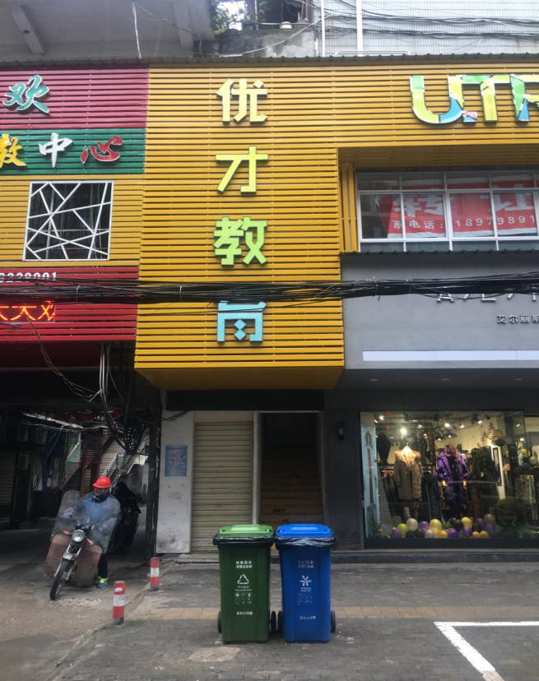 | 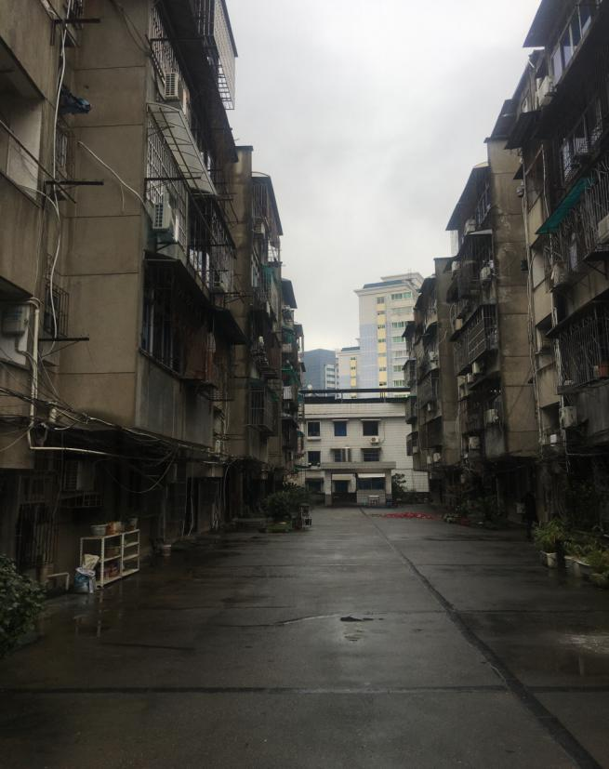
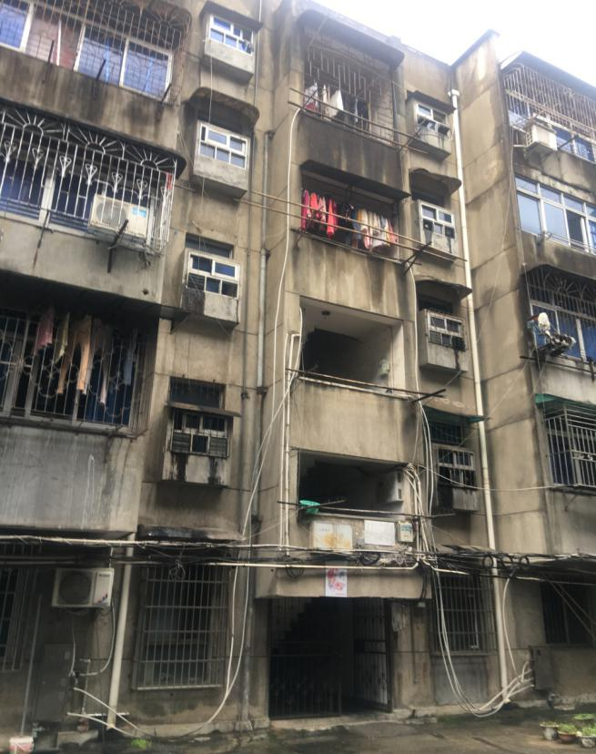 | 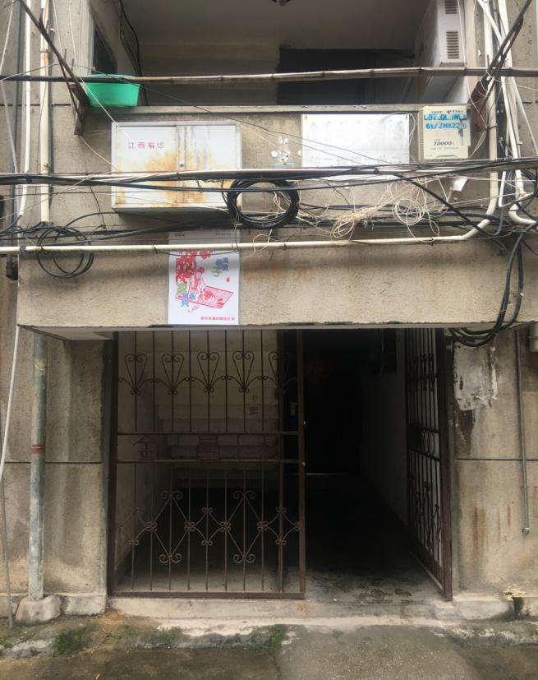
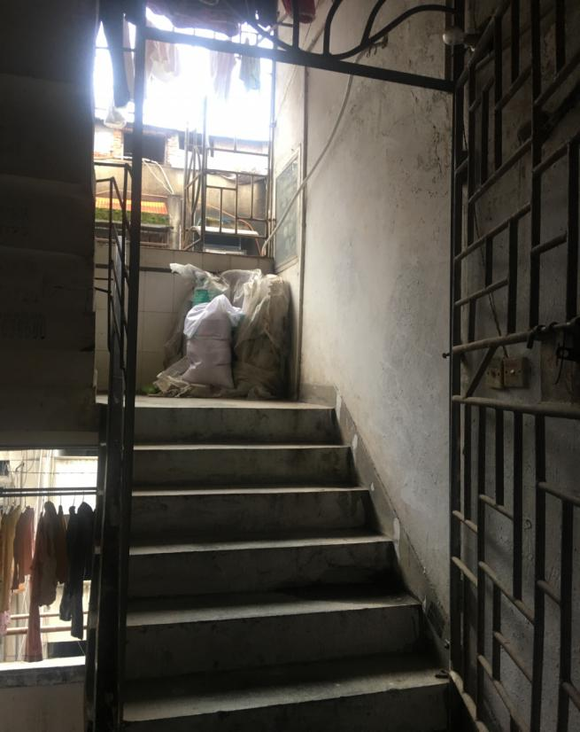 | 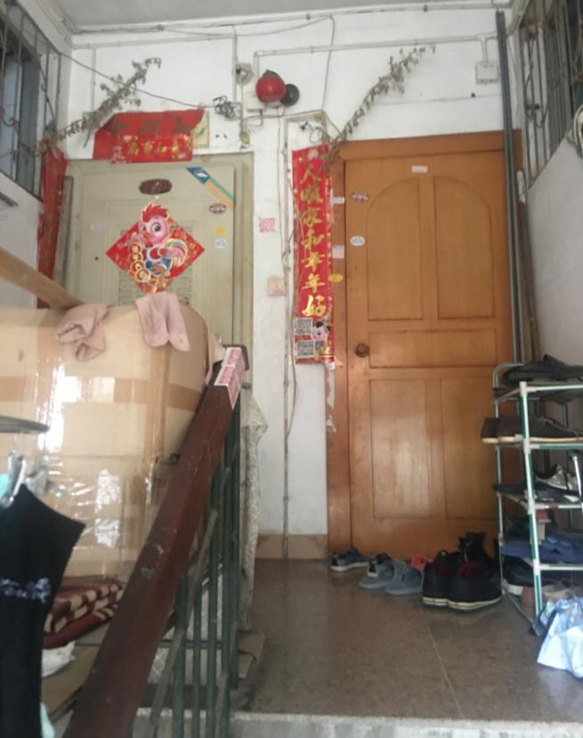
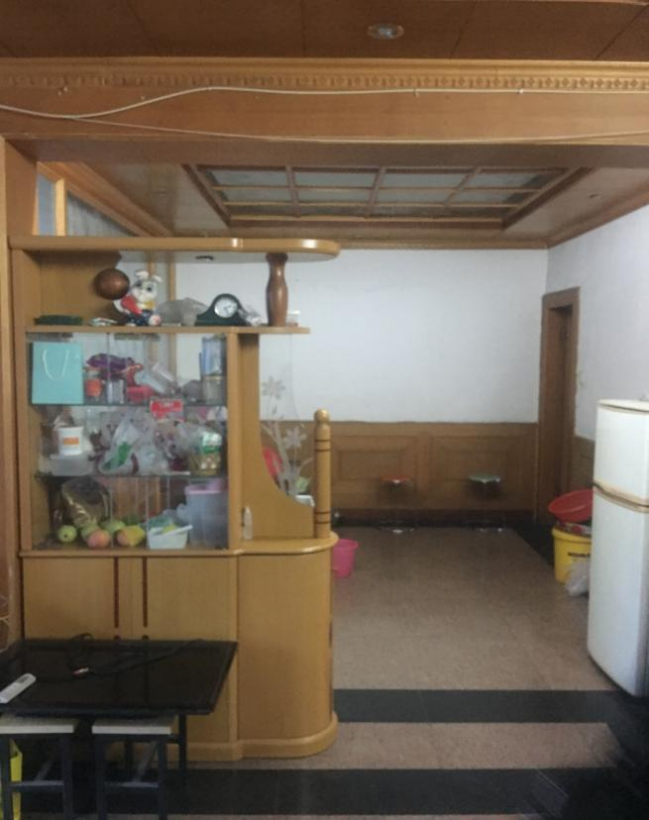 | 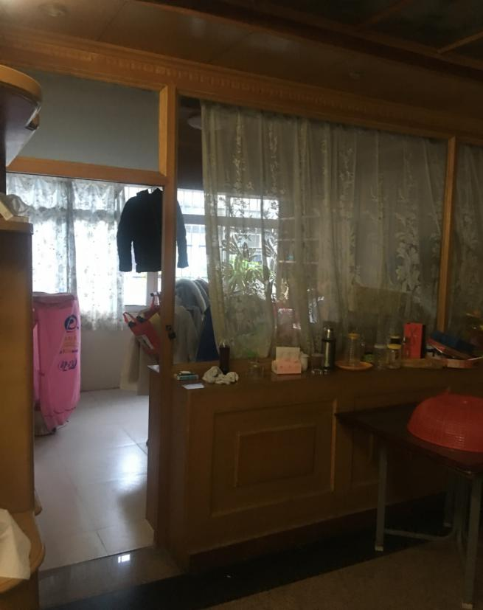
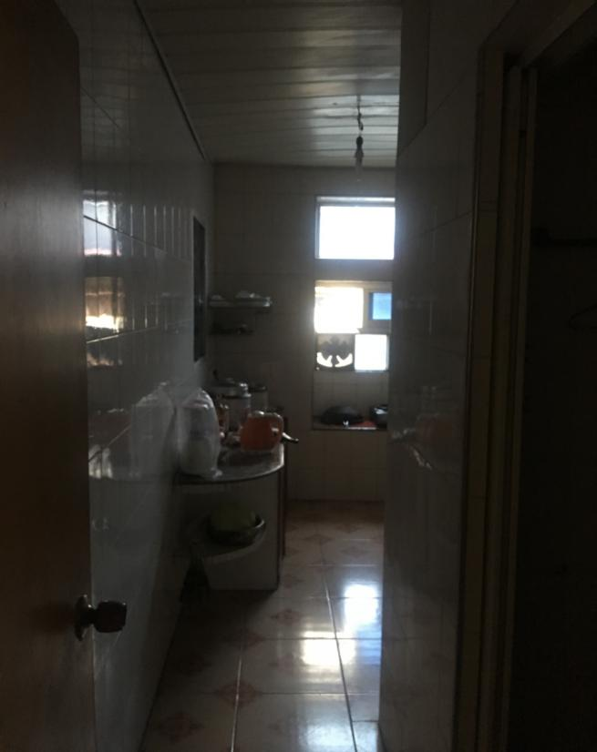 | 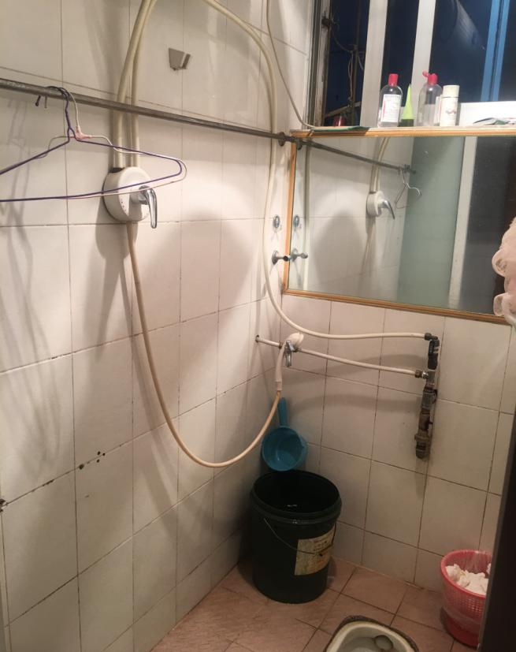
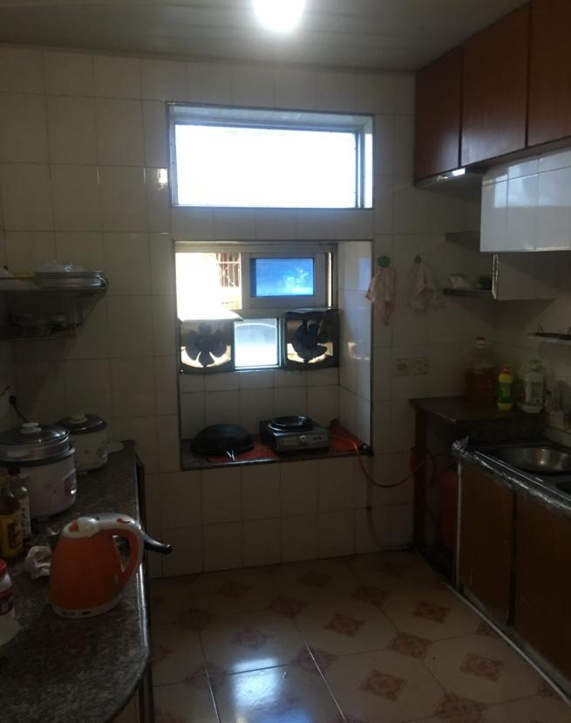 | 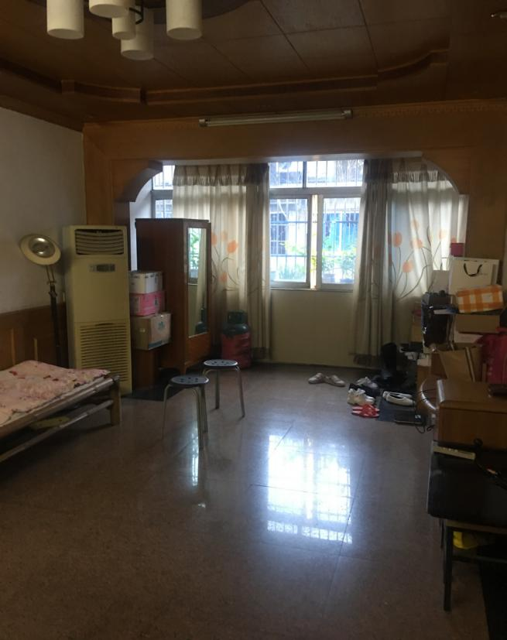
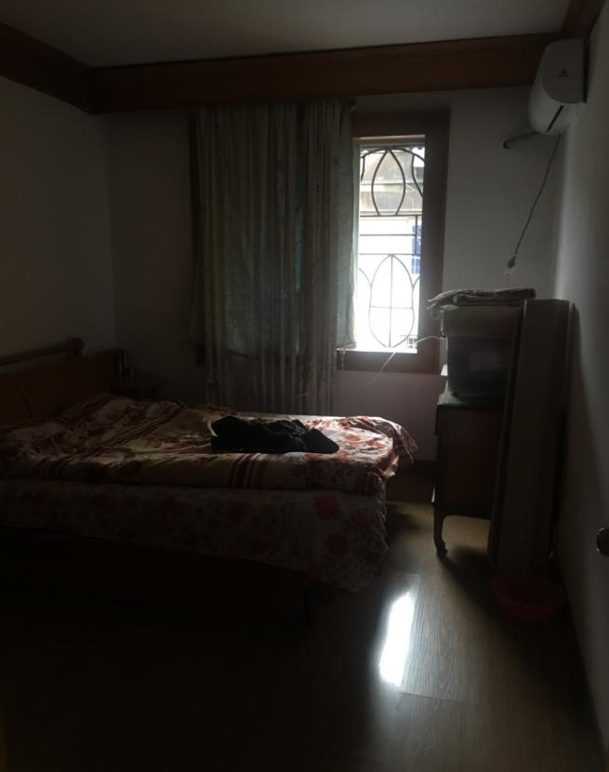 | 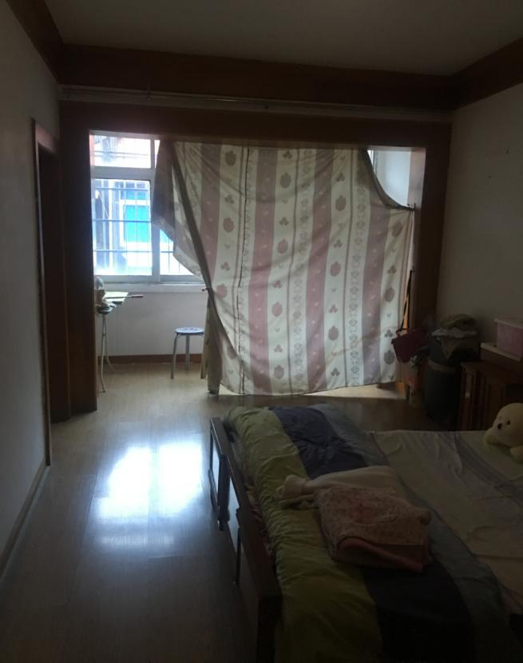
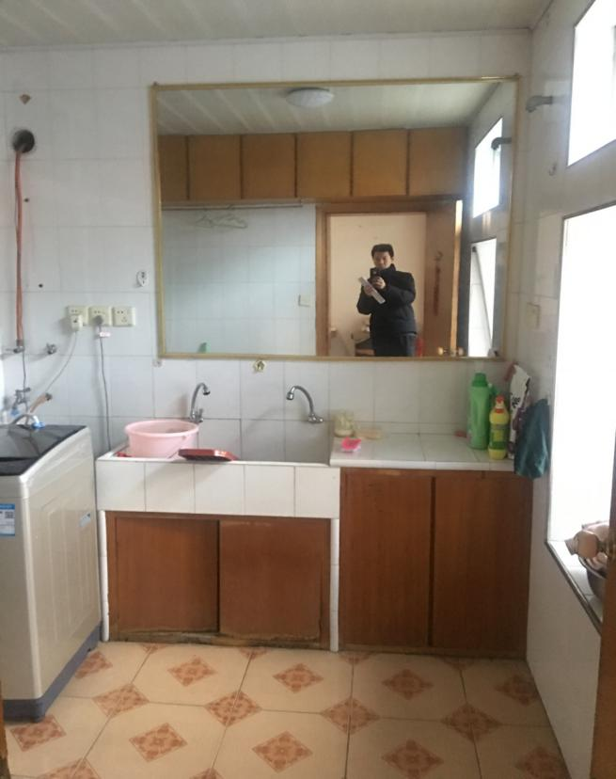 | 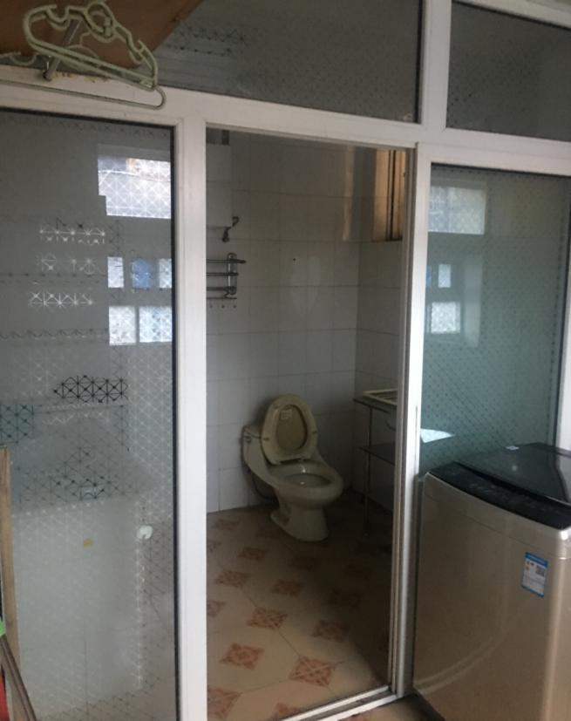
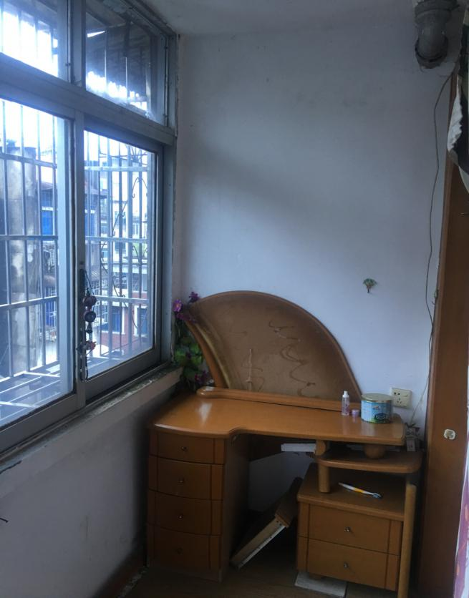 | 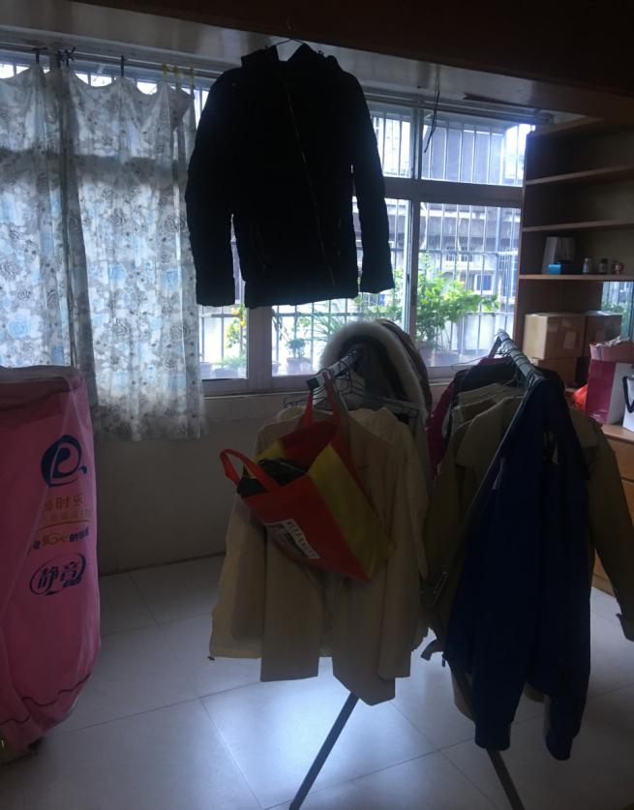

估价对象位置图


